INDICAÇÃO Nº 05552/2013

Sugere ao Poder Executivo Municipal a operação “tapa-buracos” na Rua Ermelindo Batista esquina com a Rua José Paiosin no Bairro Santa Rosa II.

Excelentíssimo Senhor Prefeito Municipal,

Nos termos do Art. 108 do Regimento Interno desta Casa de Leis, dirijo-me a Vossa Excelência para sugerir que, por intermédio do Setor competente, seja executada a operação “tapa-buracos” na Rua Ermelindo Batista esquina com a Rua José Paiosin no Bairro Santa Rosa II, neste município. ( conforme foto anexo ).

**Justificativa:**

Conforme visita realizada “*in loco*”, este vereador pôde constatar buracos e acúmulo de água parada em canaleta da referida via , fato este que prejudica as condições de tráfego e potencializa a ocorrência de acidentes, bem como o surgimento de avarias nos veículos automotores que por esta via diariamente trafegam, munícipes reclamam também que o local tem muito mal cheiro devida a água parada, tendo em vista que eles pedem providências “URGENTES” a fim de eliminar o aumento periódico do buraco já existente e possíveis proliferação de insetos.

Plenário “Dr. Tancredo Neves”, em 10 de Outubro de 2013.

**Antônio Carlos de Souza**

**“Antônio da Loja”**

-vereador-

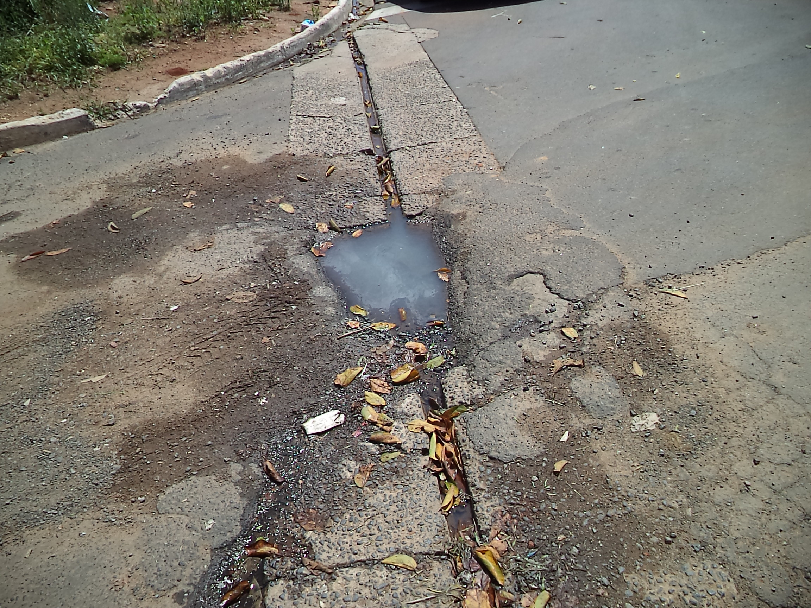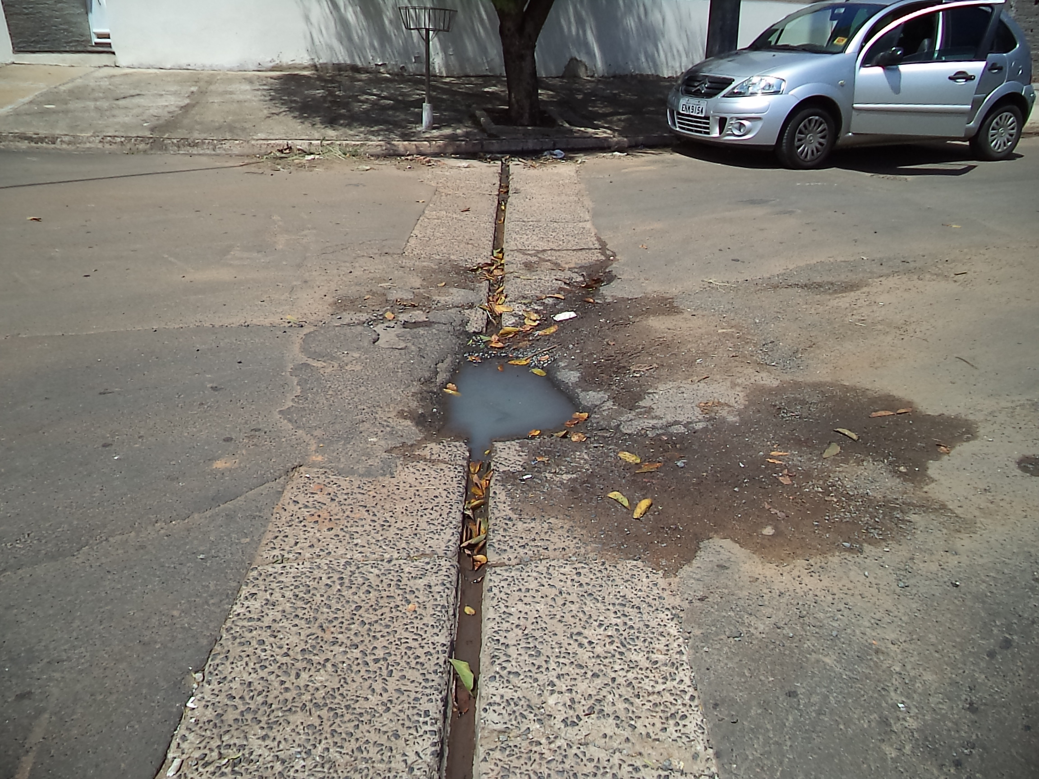

Plenário “Dr. Tancredo Neves”, em 10 de Outubro de 2013.

**Antônio Carlos de Souza**

**“Antônio da Loja”**

-vereador-